Инструкция для входа в ZOOM.
Существует множество способов войти в конференцию, но самый простой из них — перейти по ссылке для входа, предоставленной организатором конференции. Кроме того, можно нажать кнопку «Войти» в клиенте Zoom и ввести идентификатор конференции.

Войти в zoom конференцию без регистрации
Для входа без регистрации на компьютере кликните – “Войти в конференцию”.
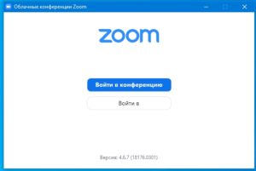
В открывшейся форме, укажите идентификатор (1). Получите его у организатора, пригласившего вас. Во втором поле (2), наберите имя которое вы будете использовать. Оно будет видно остальным участникам.
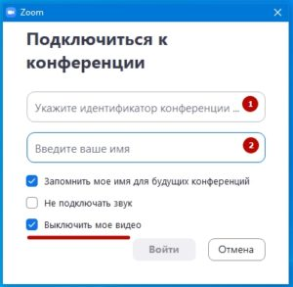
Если вводить имя прописью, организатору будет легче его прочитать без ошибок. Если возможно — пусть оно будет коротким и отчетливо звучит.
Отмечено галочкой – “Запомнить имя для будущих конференций”. Если не хотите попасть в кадр сразу при подключении — отметьте галочкой опцию – “Выключить моё видео”.
Когда поля заполнены, активируется кнопка – “Войти”. Кликните по ней для входа в zoom без регистрации.

Вход в zoom на телефоне Android и iPhone
Запустите программу zoom с рабочего стола.
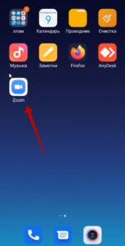
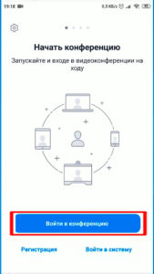

Если вы незарегистрированный пользователь нажмите – “Войти в конференцию”.
В первое поле введите номер конференции zoom предоставленный вам организатором.
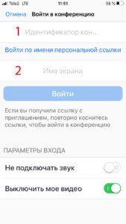
Если у вас есть персональная ссылка, можно использовать ее.
Ниже расположено поле для ввода вашего имени. Его будут видеть все подключившиеся участники.
После ввода идентификатора и имени, нажмите — “Войти”.
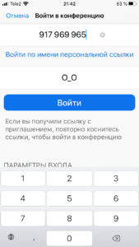
Потребуется набрать пароль и нажать – “Продолжить”.
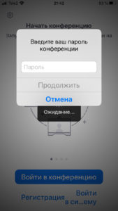

Вы вошли в зум конференцию без регистрации.

